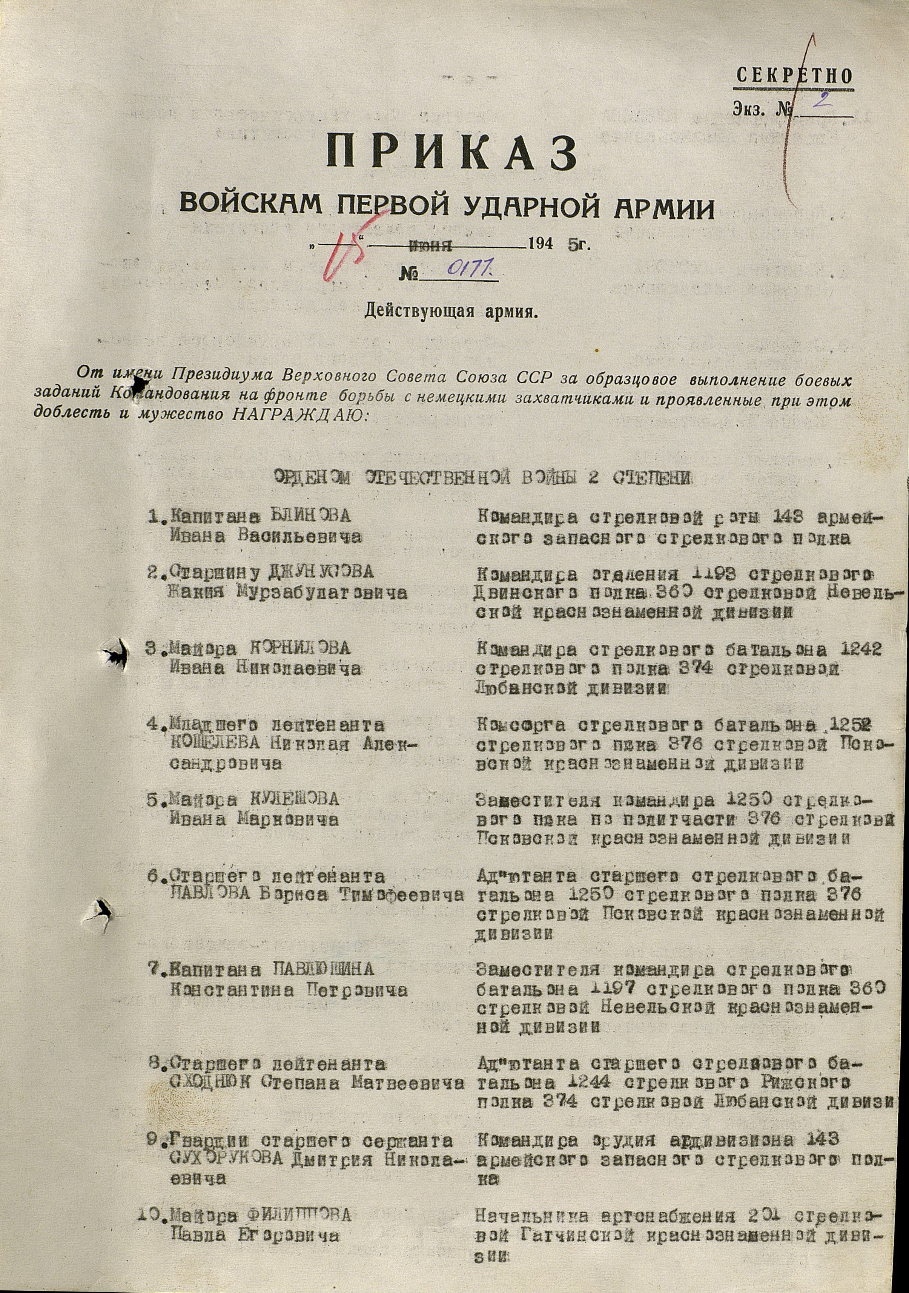

Блинов Иван Васильевич 1917г.р.

Звание: капитан
в РККА с 08.1941 года Место призыва: Тебляшевский РВК, Калининская обл., Тебляшевский р-н
№ записи: 27208045
Архивные документы о данном награждении:

